**Урок –проект з позакласного читання**

**Тема.** **«Посадіть калину коло серця, щоб цвіла вона в душі». (**Народна творчість: легенди, пісні, прислів’я, приказки про калину).

**Мета**. Формувати інтерес до навколишнього середовища. Розширити знання дітей про калину, як рослину – символ України, символ дівочої вроди , як лікарську рослину.

Розвивати мислення дітей, уяву, творчість, спостережливість, усне та писемне мовлення, вміння робити висновки , відстоювати свою думку, презентувати свої дослідження. Виховувати любов до природи рідного краю, уміння бачити красу природи і не завдавати їй лиха.

**Обладнання.** Гілочки з кетягами калини, вишитий рушник, малюнки та ілюстрації із зображенням калини.

**Хід уроку**

**І. Організаційний момент.**

Ось почули ми дзвінок,

Він покликав на урок.

Кожен з вас дуже старався,

до уроку ретельно готувався.

Тож девіз тепер згадаймо,

І урок розпочинаймо.

У ч н і (хором). Ми всі господарі природи, тож збережемо її вроду!

**ІІ. Повідомлення теми і мети уроку.**

- Сьогодні у нас з вами звітний урок за проектом «**Посадіть калину коло серця, щоб цвіла вона в душі**». Ми з вами довго і старанно готувалися до цього уроку, завітали до бібліотеки, перечитали багато літератури і готові поділитися своїми знаннями зі своїми друзями. Тож розпочинаймо.

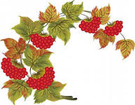

**ІІІ. Фронтальна робота.**

1. **В с т у п н а б е с і д а.**

«Червона калина хай піснею лине   
Туди, де криниця і тиха стежина,   
І казка, і приказка, і колискова,   
Бабусина скриня і мамина мова,   
Колядка, щедрівка, розшита сорочка   
І врода дівоча в барвистім віночку».

Ми живемо в Україні. Любимо її гарну та співучу мову, її прекрасних людей, її пишну природу. Наша земля красива і щедра.

Росте і жито, і городина, зріють плоди, цвітуть квіти. Але особливою любов'ю в нашому народі користується калина. Саме про калину і будемо говорити цілий урок і постараємося зрозуміти чому українці так люблять калину.

1. **С т в о р е н н я « а с о ц і а т и в н о г о к у щ а».**

- Скажіть, будь ласка, діти, що ви уявляєте, бачите, пригадуєте, коли чуєте слово *калина ?*

ліки окраса природи домівка

весілля **КАЛИНА** луг

Україна вінок

рідна мова

- Дуже добре. Молодці. Чудові у вас асоціації. Я також коли чую слово *калина* бачу охайну біленьку хатину, біля неї криниця і кущ калини . А поряд красуня україночка у віночку. А ще… про всю цю красу хоче розповісти кожен з вас. Отже, використовуючи всі ці слова, зараз про свою роботу прозвітуються наші групи.

**ІY.Опрацювання оповідання В. Скуратівського «Калина»**

а) словникова робота

- Перед тим як ми почнемо читати, наші діти з групи «Словничок» ознайомлять вас із словами, які можуть бути для вас незрозумілими.

**Символ –** умовне позначення якогось предмета, поняття або явища.

**Розвеселити** – зробити кого-небудь веселим, радісним.

**Наруга** – глузливе, зневажливе ставлення.

**Ганьба** – вигук, що виражає осуд кого-небудь.

**Насамкінець –** під кінець

**Дбайливо** - старанно, пильно.

- Давайте ми з вами разом прочитаємо ці слова. Молодці.

б) читання оповідання вчителем. Перевірка первинного сприймання.

- Що нового ви дізналися?

- В тексті згадується ім’я Богдан Хмельницький. А чи ви знаєте хто це такий?

В цьому нам допоможе наш Довідничок.

Довідничок : Богдан Хмельницький – гетьман України полководець і державний діяч.

в) читання оповідання «ланцюжком»

- Яке відоме прислів’я згадується в оповіданні? (Без верби і калини нема України)

г) вибіркове читання

- Прочитайте, що символізує калина.

- За що вкривали людину ганьбою?

- Що казали дітям, аби ті не ламали цвіту калини?

- Коли цвіте калина?

1. **З в і т и г р у п.**

Першим надамо слово «Ж У Р Н А Л І С Т А М», девіз яких :

**Без верби і калини нема України.**

- Ось що ми дізналися по калину:

Майже в усіх народів є улюблені рослини – символи. У канадців – це клен, у росіян – берізка, а в нас – верба і калина. Правду каже прислів’я: «Без верби і калини нема України».

- На всій планеті росте понад 200 видів калини, а в Україні — лише 8, найбільш поширеною є калина цілолиста.

- Це високий гіллястий кущ заввишки 2-4 метри з сірою корою, родини жимолостевих. Плоди калини дають червону фарбу, а кора – чорно-зелену.

- Існує гарний звичай: біля щойно зведеної оселі, на примітному місці, в першу чергу садили калину. З давніх-давен калина коло хати – найперша й найвизначніша ознак оселі українця, символ рідної землі, батьківської хати, невмирущості роду людського. Тому-то коло хати садять калину, щоб не переводився рід.

- Ми вирушимо калиновими шляхами і побачимо, що калина є вірною супутницею людини від її народження до останніх днів. Вона була потрібна в різних обрядах. Коли приходили вітати батьків з народженням дитини, приносили хліб, як символ достатку, корінь життя; гроші, як символ багатства; і, обов’язково калину, як символ краси, здоров’я.

- Садять її у садках, попід вікнами, бо з весни до пізньої осені вона милує око людини, дарує їй силу і здоров’я. Існує повір’я: якщо вирізати з калини сопілку, то в сім’ї з’явиться продовжувач роду – син.

- Збирати калину до річки або до лісу ходили дівчата як на свято. Вважалося, що дівчина, яка першою побачила кущ калини буде щасливою. Навколо куща дівчата водили хороводи, співали пісень, славили красу калини та кликали свою долю. Першу гілку чіпляли за ікону і на причілку хати. Це означало, що в хаті живе дівчина на виданні.

- Калина – це символ рідної України, та символ дівочої краси. Також калина вважається «весільним деревом». На весіллях перед нареченими ставили букети калини – символ душевної краси, радості, щасливого сімейного життя. Ягодами прикрашали коровай, а вінком з калини – голову нареченої.

- Калина біля материнської хати – не тільки краса, а й наша берегиня. Є прислів’я : «Мамина калина росте біля хати - сюди прилітають зозулі кувати». Матері привчають дітей саджати калину, доглядати за нею. В народі побутує думка: якщо біля колодязя росте, пишається калина, там і вода смачніша та чистіша.

- Із плодів калини варять киселі, компоти, муси, печуть пиріжки і спеціальний хліб – калинники. Ще варять повидло, варення, мармелад, пастилу, соки, морси, приправи до м’ясних страв, екстракти . Стиглих ягід на обід  
Принесе онукам дід  
Ласуватимуть малята  
Наче в лісі пташенята  
Бабця випече пиріг

- Раптом гості на поріг?  
Чай заварить на калині  
Завітайте до нас нині.

- А ще на зиму калину клали між подвійними рамами вікон для краси та як оберіг.

- В народі калину дбайливо охороняли і доглядали. Наруга над нею вкривала людину ганьбою, бо в калині живе душа того, хто її посадив. Дітям аби ті не ламали калину казали; не ламайте калину, бо мороз накличете. Справді, калина цвіте на самкінець весни, коли вже відходять заморозки.

- Молодці наші *журналісти,* вони повідомили нам безліч цікавої інформації. А тепер давайте послухаємо і наших *дослідників*, які вже давно чекають своєї черги і дуже хочуть виступити, розповісти про лікувальні властивості калини. Вони розпитали своїх мам, бабусь, і ось, про що дізналися.

Група «Д О С Л І Д Н И К И » вам слово:

**З природою живи у дружбі, то буде вона тобі у службі.**

- Калина - це лікарська рослина. Образ калини входить в нашу свідомість ще з дитинства разом з маминою колисковою, з маминими розповідями про лікувальні властивості цих ягід. «Червона калина від ста хвороб лікує», лікувальні властивості калини відомі людям здавна. З калини готують напій, який лікує, зігріває й бадьорить.

- Калина застосовується в медицині: використовують і квіти, і плоди, і кору. Кору збирають навесні, квіти - у травні-червні, плоди – у вересні-листопаді.

- Не було в народній медицині корисніших ліків від застуди, ніж калиновий чай. Свіжі ягоди з медом та водою вживалися при кашлі, серцевих захворюваннях. Соком її навіть очищали обличчя, щоб рум'янилося.

- Ягоди покращують роботу серця, діють заспокійливо, лікують від задушливого кашлю, лихоманки, при охриплості голосу, від ракових захворювань, від підвищеного кров’яного тиску, гастритів. Соком ягід полощуть горло при ангіні, змазують вугрі та лишаї на обличчі. Відвар кори звужує кровоносні судини і діє заспокійливо, має ранозагоювальні властивості.

- А ось рецепти від різних недуг, які ми відшукали:

1. *Для полоскання ротової порожнини і горла.*

Беруть столову ложку сушених ягід та столову ложку квіток калини звичайної, заливають склянкою окропу, настоюють 2 години.

Цей настій також дають дітям при діатезі (по чайній ложці 3-4 рази на добу за 30 хвилин до їди)

2. *При виразковій хворобі шлунка.*

3-4 рази на день, за півгодини до їди, вживають по 1 столовий ложці розім’ятих сирих ягід.

*3. При внутрішній кровотечі.*

Вживають настій кори, як кровоспинний засіб і такий, що в’яже.

*4. При сухому кашлю і при гіпертензії.*

Вживають сирі ягоди( 10 ягід, які почали вже бродити з цукром, на день.)

*5. Для відбілювання шкіри, від вугрів.*

Змішують свіжий сік калини в однаковій кількості зі сметаною і накладають маску на обличчя на 20 хвилин.

6. *При лікуванні гострих вірусних інфекцій.*

Використовують варені ягоди калини звичайної (столова ложка ягід на склянку води). Ягоди варять на малому вогні 10-15 хвилин, охолоджують. Відвар п’ють тричі на добу через 30 хвилин після їди.

- Дякую, діти, за вашу роботу.

1. **Ф і з к у л ь т х в и л и н к а.**

А зараз ми з вами трішки відпочинемо, і, навіть, фізкультхвилинка наша буде про калину. Всі ви знаєте пісню **«Ой, є в лісі калина».** Тож разом з рухами виконаємо цю пісеньку .***.***

- Потанцювали, відпочили – давайте продовжимо нашу роботу.

(Звучить аудіосупровід)

Ой є в лісі калина,

Ой є в лісі калина.(пружинка)

Калина, калина,

Комарики, дзюбрики, калина. (колупалочка)

Там стояла дівчина,

Там стояла дівчина (кружляють)

Калина, калина,

Комарики, дзюбрики, калина. (колупалочка)

Цвіт-калину ламала,

Цвіт-калину ламала (рухи, які імітують ламання калини)

Ламала, ламала,

Комарики, дзюбрики, калина. (колупалочка)

Та в пучечки в’язала,

Та в пучечки в’язала (рухи, які імітують в’зання калини)

В’язала, в’язала,

Комарики, дзюбрики, калина. (колупалочка)

1. **З в і т и г р у п (продовження).**

- Виконавши пісеньку «Ой, є в лісі калина», ми й підійшли до звіту найбільшої нащої групи – групи «Л І Т Е Р А Т О Р І В»

**Ми вміємо красою милуватись, берегти її й оберігати.**

- Кожний учень підготував літературний матеріал про калину і вніс свою долю до групи «літераторів». Отже, тепер ми послухаємо, пригадаємо, з якою любов’ю про калину пишуть відомі поети, письменники, скільки віршів, пісень, легенд. прислів’їв, приказок, загадок написав про неї український народ.

- А спочатку давайте пригадаємо які твори про калину ми читали на уроках читання?

(Т. Г. Шевченко «Зацвіла в долині червона калина», «Тече вода із-за гаю», Г. Демченко «Калинка»(казка).

- Про кого розповідається у казці «Калинка»? (Про дівчинку, яка дуже любила природу і скрізь насаджувала квіти, кущі і доглядала за ними.)

- Чому дівчинку назвали Калинкою? (це ім’я їй подарував кущик калини. )

- Який вигляд мають зернята калини? Чому? (зернята калини нагадують маленькі сердечка – це на згадку про добре серце дівчинки Калинки.)

- Великий український поет та народний кобзар Т. Г. Шевченко дуже любив і оспівував у своїх творах велич та красу української землі, порівнюючи її з калиною. У своєму «Кобзарі» слово *калина* він вжив 385 разів. В його **віршах** калина порівнюється з красивою дівчиною.

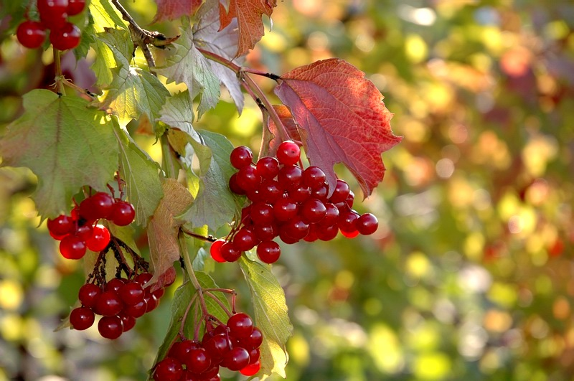Тече вода з-під явора  
Яром на долину.  
Пишається над водою  
Червона калина.  
Пишається калинонька,  
Явор молодіє,   
А кругом їх верболози  
Й лози зеленіють.

Зацвіла у лузі  
 Червона калина,  
 Ніби засміялась  
 Дівчина-дитина.

Любо, любо стало,  
 Пташечка зраділа  
 І защебетала.  
 *Тарас Шевченко*

* Згадаємо інші **вірші** про калину:

**«Калинонька»**

Ось калина над водою

Віти стеле по воді.

Хто це щедрою рукою

Їй намистечко надів?

Червонясте, променисте

Розцвітає, як вогні.

Дай хоч трішечки намиста,

Калинонько, і мені.

*Марія Познанська.*

Криниця з журавлем і кущ калини –

Безсмертя символ, символ батьківщини,

Це символ вірності, це символ чистоти,

Людського милосердя й доброти.

Калину і до столу подавали,

Весільні короваї прикрашали.

Як символ долі і краси,

І чистої дівочої коси.

*В. Бутрім .*

* Сучасні поети та піснярі теж прославляють калину та її гнучкий стан:

На горбочку, край садочку розквітла калина.

Підростала, виростала у садку дівчина.

В полі квітів назбирала, себе уквітчала

Та в віночок цвіт калини радісно вплітала.

Підростала та ставала як гнучка калина

Всіх красою дивувала весела дівчина.

- Кожен з нас усе життя пам’ятає пісні, які співала нам мама, **– колискові**. Вони передають материнську любов і ніжність. У своїх піснях матері виспівували своїй дитині щасливу долю, міцне здоров’я.

На калині мене мати колихала,   
 В чистім полі щастя й долі побажала.   
 Ой, калинонько червона не хилися, 2 р.   
 В чистім полі щастя й долі наберися. 2 р.

Спи, дитино, бо покину,

Сама піду по калину.

Наламаю калиноньки   
 Та й покладу в головоньки.   
 А калина буде цвісти,   
 А дитина буде рости.

- Калина оспівується і в календарно-обрядових піснях: веснянках, русальних, весільних. Пісні про калину є як веселі так і сумні. З давніх-давен наш народ оспівував калину **в піснях**. Хто не знає відомої козацької пісні „Червона калина" часів Богдана Хмельницького! У цій пісні калина символізує дух боротьби за волю і щастя України.

Гей, у лузі червона калина,  
Гей, гей, засмутилася...  
А ми ж тую червону калину,  
Гей, гей та піднімемо.  
А ми ж свою славну Україну,  
Гей, гей, та розвеселимо...

- А ми згадаємо ще й про **легенди** про калину. Їх написано дуже багато . Послухаємо деякі з них.

Легенда **"Калина і Килина"**

Дівчина Килина збирала у лісі ягоди і раптом побачила, що вороги - татари йдуть до села. Побігла вона у село і попередила односельців. Сміливо кинулись до бою козаки, але в багато разів більше було ворогів - спалили село, а Килину - дівчину-красуню у полон взяли.

За те, що оповістила село, відтяли їй голову, і виріс на тому місці чудо-кущ, що за ім'ям дівчини Калиною нарекли. Люблять і пам'ятають люди Килину, а калина стала своєрідною пам'яткою про рідну землю, оберегом українців.

Легенда **"Найкраща"**

Наскочили татари, захопили у полон дівчат і погнали у неволю. Була середних і Марина - найкраща дівчина. Якось втекла вона від охорони вночі. Тікала, тікала, напевно б утекла, та зачепилася своїм червоним намистом. Розірвалася нитка і там, де впали намистинки, проклюнулися навесні тоненькі пагінці, що стали потім розлогими кущами калини. Навесні буяють білизною, наче наречені, а восени палахкотять цвітом любові до рідної землі. Гірка калина, як доля у неволі, і гарна, як рідна земля-матінка - найкраща!!!  
  
 Легенда  **"Козацька легенда"**

Билися козаки за волю, за рідну країну. І був серед них Іван - козак. Дуже гарно грав на сопілці хлопець. Одного разу смертельно поранили його в бою. Скликав він друзів і попросив: "Побратими, в чистім полі насипте могилу.

Посадіть в головах червону калину: "Будуть птахи пролітать калиноньку їсти, Будуть мені приносити від родини вісті". Поховали козаки Івана і встромили у головах сопілку. Прилітали пташки, приходила старенька ненька - плакати над могилою сина. Від сліз її проросла калинова сопілка - виріс гарний кущ. Навесні нагадував він Івану наречену, восени - рідну матінку.

Легенда **"Як калина з'явилася..."** Гуляли край села сестричка з маленьким братиком. Глянув Івасик на небо - аж чорні хмари по небі пливуть - татари на село йдуть, позвав сестрицю. Та сховала Івасика на високій вербі, а сама побігла в село, оповістити. Але наздогнали дівчину татари, стяли голову і кинули в лісі край болота, то де краплини крові впали - виріс гарний кущ. І навесні нагадував він дівчину - білим цвітом, і восени, - кетягами ягід червоних, як серце дівоче гаряче. Нарекли люди той кущ калиною і щиро за ним наглядали - то по всій землі калина розселилася, біля кожної хати.

- Дуже цікаві ви знайшли легенди, молодці! А тепер давайте згадаємо інший жанр усної народної творчості, у якому також живе образ калини – **це прислів’я і приказки.**

**Тож гра «Мікрофон».**

* У лузі калина з квіточками, неначе матуся з діточками.  
* Весною калина білим цвітом квітує,  
 А восени червоні ягідки дарує.  
* Запишалася калина, наче красная дівчина.  
* Любуйся калиною, коли цвіте, а дитиною, коли росте.  
* Калина хвалилась, що з медом солодка.  
* Пишна та корисна, мов червона калина.  
* Убралася в біле плаття, як калина в білий цвіт.  
* Щоки червоні, як кетяги калинові.  
* Стоїть у дворі дівонька, як над ставом калинонька.

* Який кущ, така й калина, яка мати, така й дитина.

* Нема цвіту білішого, як цвіт на калині,

Нема в світі ріднішого, як мати дитині.

* Без калини нема України.

* Без верби і калини нема України.

- Діти підготували ще й надзвичайно образні і барвисті **загадки** про калину.

* В лісі на горісі - червоні хустки висять.  
 * Навесні зацвіте білим цвітом,  
 А в жнива - червоним плодом.  
 * І не дівчина, а червоні стрічки має.

* Стоїть дід (півень) над водою  
 З червоною бородою,  
 Хто не йде, за борідку вщипне.

* У вінку зеленолистім,  
 У червоно у намисті  
 Видивляється у воду  
 На свою хорошу вроду.

* І не дівка, а червоне намисто носить.  
 * За хатиною в садочку  
 У зеленому віночку  
 Та в червоних намистах  
 Стоїть дівка молода.  
 І збігаються всі діти,  
 Щоб на неї поглядіти.  
 За намисто кожен - смик!  
 Та й укине на язик.

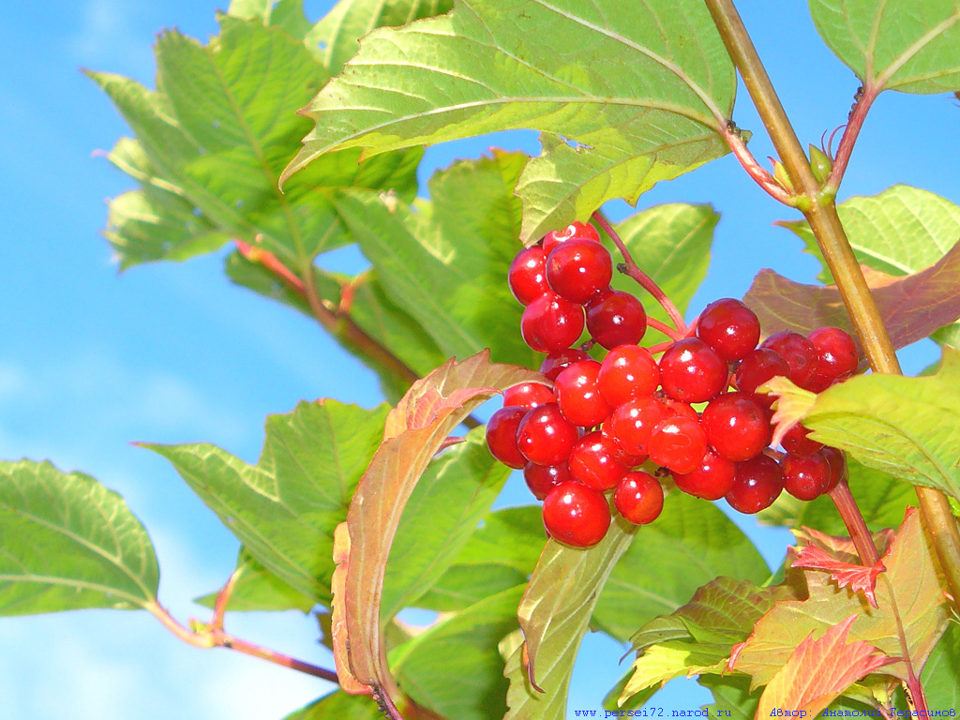 * У пучечках невеличких  
 На кущі живуть сестрички  
 Восени хто гляне -  
 Вмить добрішим стане:  
 З гіллячок звисають,  
 Вогником палають  
 Що це за красуня дивна?  
 То в гаю стоїть...

* Зачаровує красою  
 Мати Україна,  
 Наче в лузі червоніє  
 Пишная... .

- А мені бабуся ще й **народні** **прикмети** про калину розказала. Ось послухайте:

* Якщо на калині багато ягід, то зима буде морозною і довгою.

* Коли на весні рано квітне калина, літо буде вологе, а осінь – коротка.

- Прекрасно! Ви дуже гарно попрацювали, багато нового і цікавого розповіли на сьогоднішньому уроці.

**V. Підсумок уроку.**

- Калина – це наша рідна Україна. Любімо її завжди – і в горі, і в щасті – впиваймося із цілющого джерела її символів.

- Тож бережіть калину,любуйтеся її цвітом і плодом. І пам’ятайте, що у злих, недобрих людей калина не росте.

- Будьте добрими і чуйними, посадіть біля своїх осель калину. Хай цей диво-кущ прикрасить ваш дім, хай у ньому соловейко зів’є собі гніздечко і співає вам про незнищенність нашого українського народу.

ПОСАДІТЬ КАЛИНУ.

Посадіть калину коло школи,  
Щоб на цілий білий світ  
Усміхалась щиро доля,  
Материнський ніжний цвіт.  
 Посадіть калину на городі,  
 Щоб розквітнула земля!  
 Із роси - пречиста врода,  
 З неба - почерк журавля.  
 Посадіть калину коло тину,  
Щоби злагода цвіла.  
Буде щедрою родина -   
Буде честь їй і хвала.  
 Посадіть калину коло хати,  
 Щоб на всеньке, на життя!  
 Стане кожен ранок святом,  
 Дітям буде вороття.

Посадіть калину в чистім полі,  
Хай вона освятить час!  
Рід наш любить дуже волю,  
Хай же й воля любить нас!  
 Посадіть калину коло школи.  
 А щоб цвіт її не стерся,  
 Не зів'янув в спориші.  
 Посадіте коло серця,  
 Щоб цвіла вона в душі.

